Самостійні роботи № 5

Тема : Створення интерфейсу для генерації html-форми.

Решение задачи
Напомним, в чем состоит задача. Мы хотим написать интерфейс, который позволял бы создавать html-формы. Пользователь выбирает, какие элементы и в каком количестве нужно создать, придумывает им названия, а наша программа сама генерирует требуемую форму.
Разобьем задачу на несколько подзадач: выбор типов элементов ввода и их количества, создание названий элементов ввода и обработка полученных данных, т.е. непосредственно генерация формы. Первая задача достаточно проста: нужно написать соответствующую форму, например подобную приведенной ниже (task_form.html):
<form action="ask_names.php">
Создать элемент "строка ввода текста": <input
type=checkbox name=types[]
value=string><br>
Количество элементов: <input type=text
name=numbers[string]
size=3><br>
<br>
Создать элемент "текстовая область": <input
type=checkbox
name=types[] value=text><br>
Количество элементов: <input type=text
name=numbers[text]
size=3><br>
<input type=submit value="Создать">
</form>
Листинг 5.12. task_form.html (html, txt)
Когда мы пишем в имени элемента формы, например types[], это значит, что его имя – следующий элемент массива types. То есть у нас первый элемент формы ("строка ввода текста") будет иметь имя types[0], а второй (текстовая область) – types[1]. В браузере task_form.html будет выглядеть примерно так:
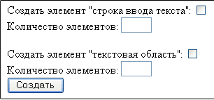
Рис. 5.1. Форма для выбора создаваемых элементов и их количества
После отправки данных этой формы мы получим информацию о том, какие элементы и сколько элементов каждого типа нужно создать. Следующий скрипт запрашивает названия для этих элементов:
Листинг 5.13. ask_names.php (html, txt)

<?
$file = "task.php";
/* файл, который будет обрабатывать
сгенерированную этим скриптом форму */

function Ask_names(){
// функция генерирует форму для
// ввода названий элементов ввода

global $file;
//объявляем, что хотим использовать эту
// переменную, заданную вне функции
if (isset($_GET["types"])){
$st = '<form action="'.$file.'">';
foreach ($_GET["types"] as $k => $type){
/* перебираем все типы элементов,
которые нужно создать */

$num = $_GET["numbers"][$type];
// сколько элементов каждого типа нужно
for ($i=1;$i<=$num;$i++){
// создаем $num строк для ввода
$st.= "Введите имя $i-го элемента типа $type: ";
$st.= "<input type=text name=names[$type][]><br>";
}
// сохраняем тип и число необходимых
// элементов ввода этого типа
$st.= "<input type=hidden name=types[] value=$type>";
$st.= "<input type=hidden name=numbers[] value=$num><br>";
}
$st .= "<input type=submit name=send value=send></form>";
return $st;
// в переменной $st содержится код формы
// для запроса имен
} else echo "Select type";
}
echo Ask_names();
// вызываем функцию и выводим
// результаты ее работы
?>
Допустим, нужно создать два элемента типа «текстовая строка» и один элемент типа «текстовая область», как и отмечено в форме выше. Тогда скрипт ask_names.php обработает ее таким образом, что мы получим такую форму:
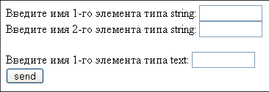
Рис. 5.2. Форма для ввода названий создаваемых элементов
Введем в эту форму, например, строки «Название», «Автор» и «Краткое содержание». Эти данные будет обрабатывать скрипт task.php.
Листинг 5.14. task.php (html, txt)
<?
$show_file = "show.php";
/* файл, который будет обрабатывать данные
созданной этим файлом формы */
function Create_element($type,$name){
// функция создает элемент ввода
// по типу и названию
$str="";
switch($type){
case "string":
$str .= "$name: <input type=text name=string[]><br>";
break;
case "text":
$str .= "$name: <textarea name=text[]></textarea><br>";
break;
}
return $str;
}
function Create_form(){
// функция создает форму
// с нужными элементами
global $show_file;
$str = '<form action="'.$show_file.'">';
foreach ($_GET["types"] as $k => $type){
// перебираем типы элементов
$num = $_GET["numbers"][$k];
// число элементов этого типа

for ($i=1;$i<=$num;$i++){
$arr = $_GET["names"][$type][$i-1];
// имя создаваемого элемента

$str .= Create_element($type,$arr);
// вызываем функцию для
// создания элемента
}
}
$str .= "<input type=submit value=send></form>";
echo $str;
}
$crt = "Create_form";
$crt(); // вызываем функцию создания
// формы Create_form
?>
Результатом работы этого скрипта с входными данными, приведенными выше, будет следующая форма:
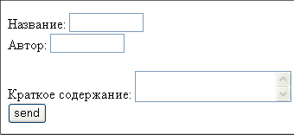
Рис. 5.3. Пример формы, сгенерированной нашей программой

